Walhalla

Après la visite de Regensburg, nous nous sommes déplacés pour la visite du Walhalla.

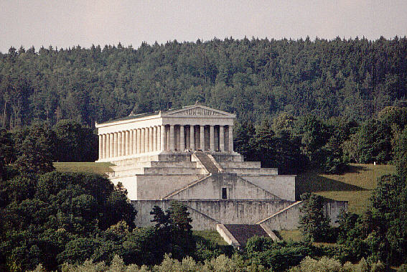

Walhalla est un monument construit en 1830 dans le style pseudo-antique typique pour les monuments du XIX siècle par le roi Ludwig Ie de la Bavière et ouvert en 1842. Tout ce bâtiment ressemble à un temple romain avec les colonnes et l’escalier descendant jusqu’au Danube. Sa haute silhouette blanche sur le rocher au dessus du Danube domine tout le paysage. Les alentours du monument sont couverts d´ un petit bois de pins et tout cet endroit nous donne une impression du calme sacré.

Voilà des figures acrobatiques de quelques de nos amis...

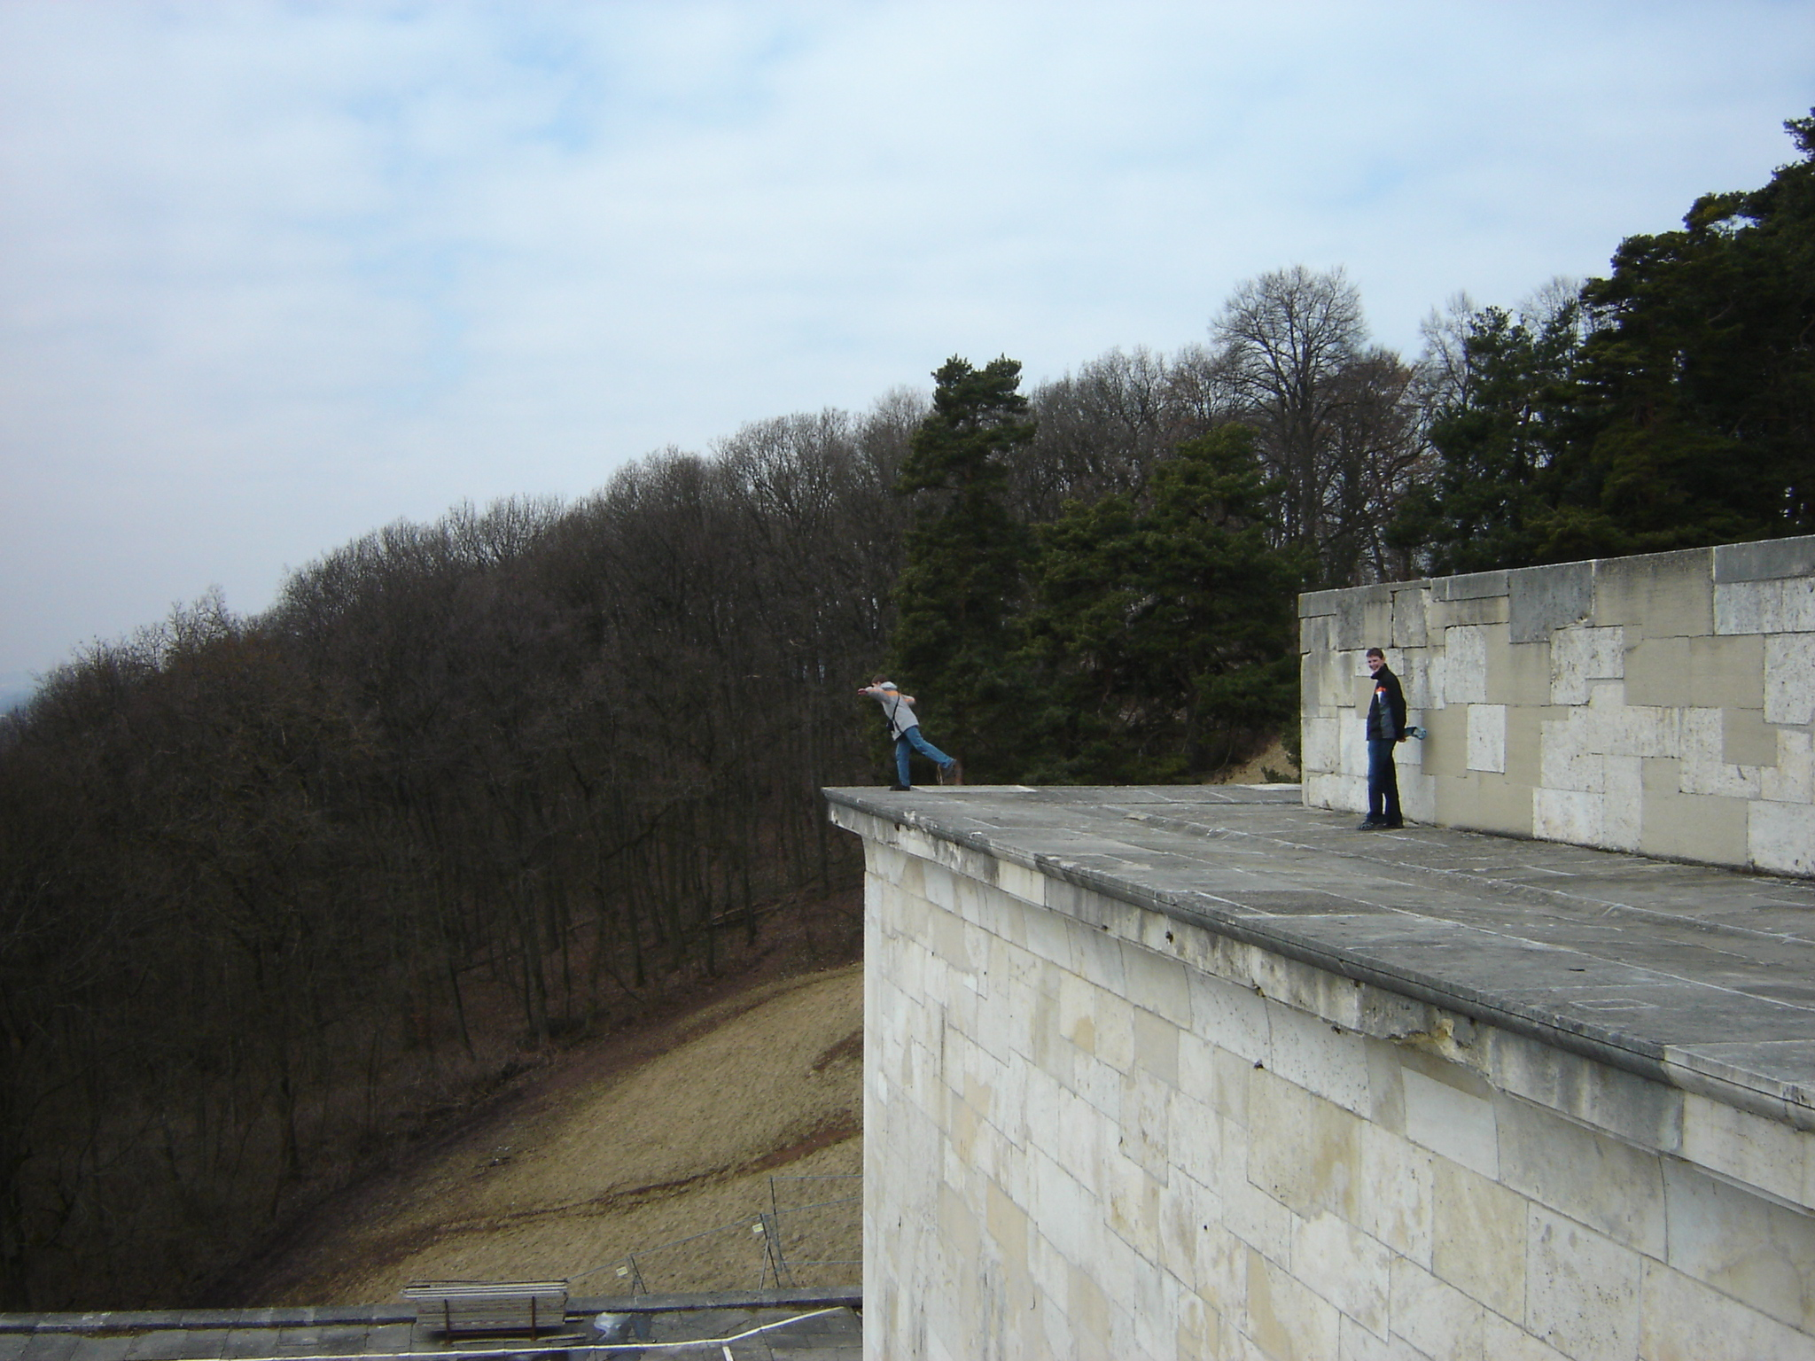

La vue de ce monument est magnifique..…

L’intérieur de ce monument est splendide. Il est consacré aux grands personnages de nation allemande. Aux murs, il y a des piédestaux avec des bustes en marbre blanc et juste en face de l’entrée, il y a la statue de Ludwig Ie assis sur le thrône avec deux lions bavarois.

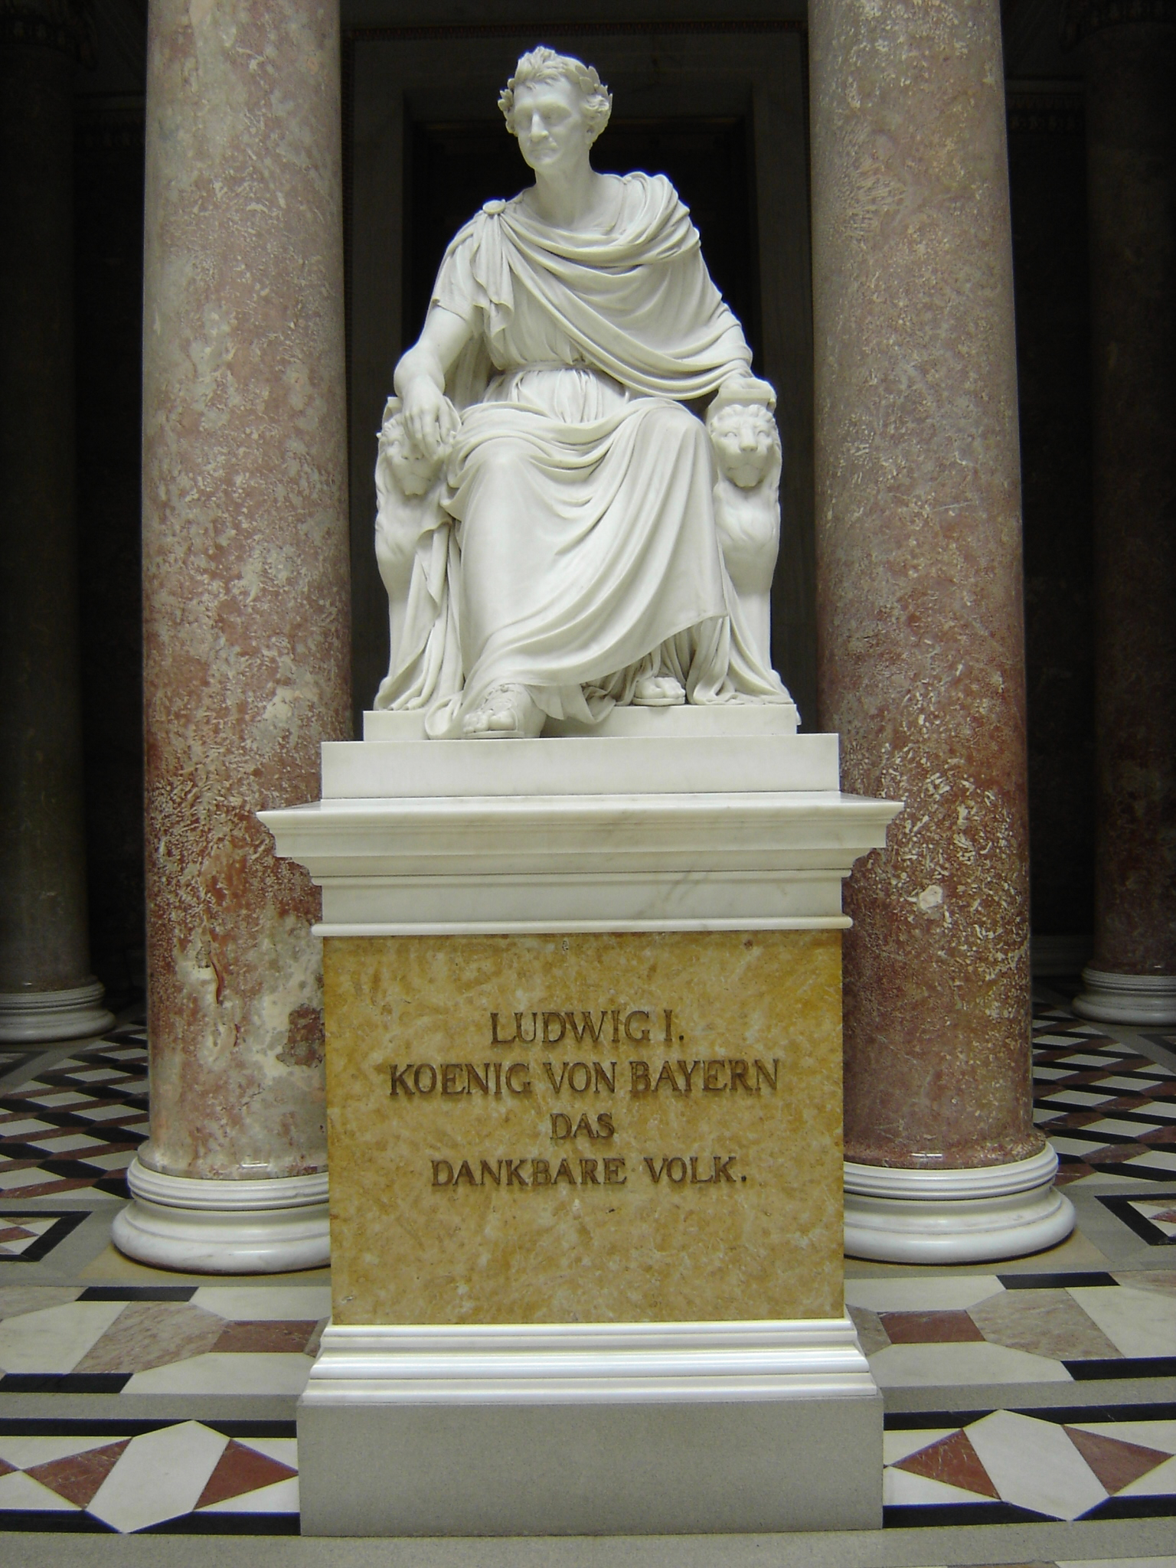

On y peut trouver beaucoup des personnages célèbres. Il y a le chancelier von Bismarck, des maréchaux von Moltke et von Hindenburg, plusieurs rois et princes des royaumes allemands et aussi plusieurs empereurs de l’Empire Allemande. Mais vous pouvez aussi y trouver beaucoup de nos personnages célèbres. Près de l’entreé, se trouve notre impératrice Marie Thérèse ainsi que le maréchal Radetzky et l´abbé Mendel. Tous ces bustes des grands hommes et femmes de nation allemande restent dans une salle. Des rivaux de plusieurs guerres restent maintenant tous dans un calme sacré.

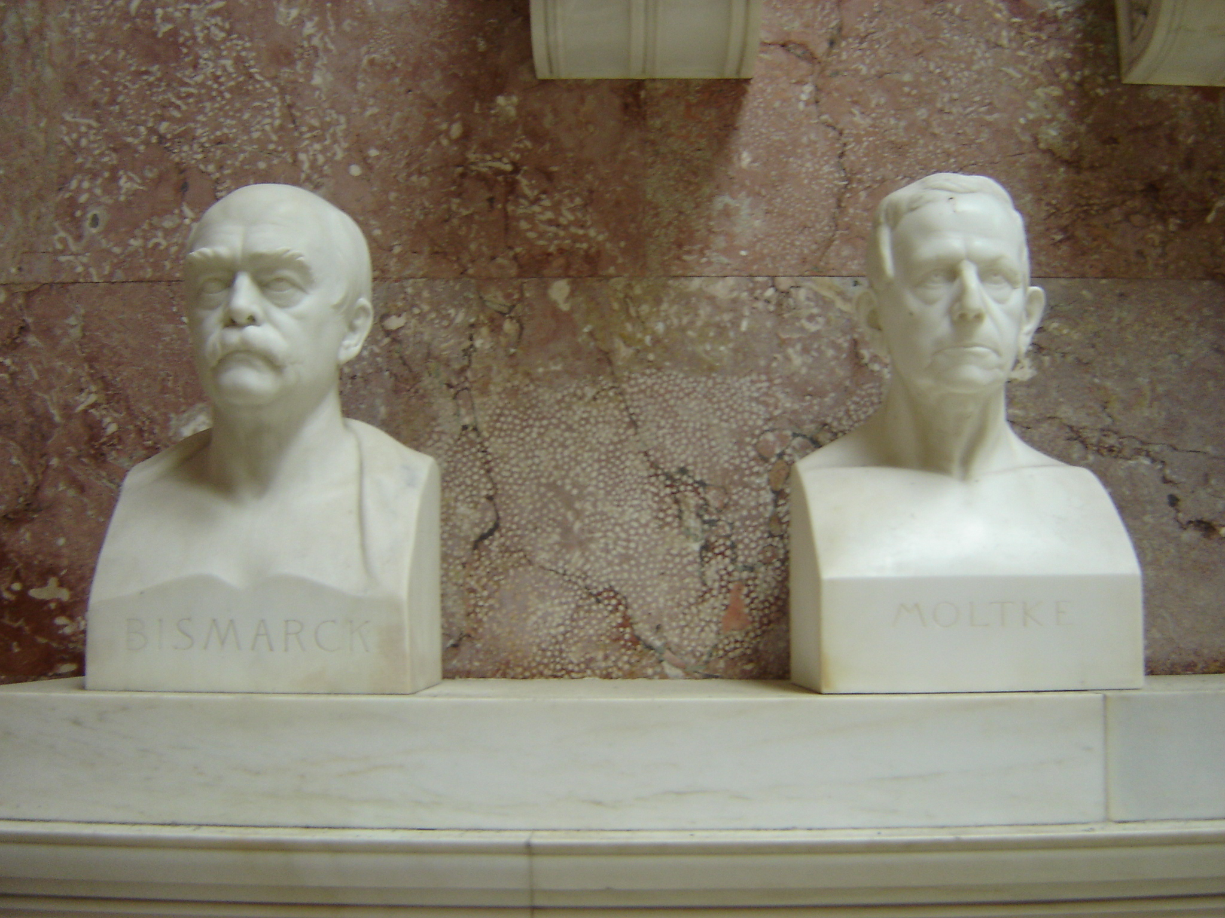

On peut dire que l’atmosphère de ce lieu a fait une grande impression sur presque tout le monde. Nous étions tranquilles et sages. Tous ont parlé, mais doucement. Quelques phrases à un ami, quelques déclics de l’appareil photo, mais c’était tout. / à quelques exceptions……. /.

Adam Trcala 3BF,2006

